Contador de pasos con el //code.Node – PS-3231
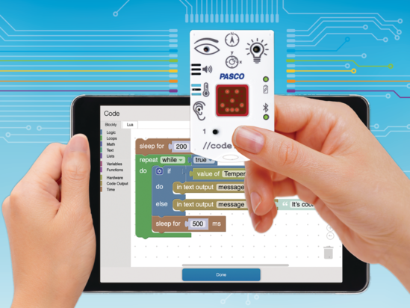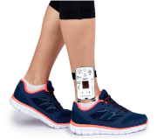

Descripción general de la actividad
Los estudiantes usarán el sensor de aceleración según x o y y el conocimiento de su propia forma de caminar para crear un programa que imite un contador de pasos.
Tiempo de preparación del docente: 10 min.
Tiempo necesario para el procedimiento del estudiante: 45 min.

Objetivos:
- Crear variables con nombres claros que representen diferentes tipos de datos y realice operaciones con sus valores.
- Diseñar programas que incluyan bucles anidados.
- Replicar y usar código existente para crear un nuevo programa.

Materiales y equipo
- Software SparkVue o CapStone de PASCO Scientific (los ejemplos de esta guía están basados en el Sparkvue, pero es muy fácil transpolarlos al CapStone)
- //code.Node
- Algún medio para amarrar el //code.Node al tobillo de un estudiante

Seguridad
- Siga los protocolos habituales de seguridad y convivencia de su institución.
- Despeje de obstáculos la zona por donde los estudiantes van a caminar.

Consejos
- Los estudiantes podrían necesitar orientación sobre la creación inicial de variables en programación. En programación informática, las variables se utilizan para almacenar información. Las variables permiten nombrar la información para que pueda usarse o manipularse posteriormente en un programa. Enfatice que los nombres de las variables deben ser breves y pero que deben recordar cabalmente lo que representan en su programa.
- Aunque //code.Node no mide la frecuencia ni la amplitud de las aceleraciones en unidades científicas, igualmente podría abordar esta terminología a lo largo de la lección.

Códificación
- Como casi siempre en programación, es posible conseguir los resultados esperados siguiendo distintas estrategias. También aparecen con frecuencia comportamientos inesperados y no es raro que a partir del uso surja el deseo de agregar nuevas funciones o redefinir las existentes.
- Ponemos a su disposición versiones alternativas del programa, contenidas en archivos Sparklab, perfectamente funcionales que podrá usar para demostraciones o como inspiración para generar trabajos complementarios.
- Este es el código más básico que podrían usar sus alumnos. En función del avance de su clase, dejamos a su criterio dejar la guía para los alumnos como está y hacer que copien el programa de ejemplo o hacer que programen todo por su cuenta.
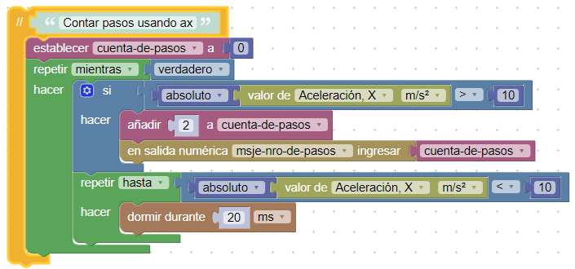
- al que irán editando, primero para agregar otros parámetros de salida, y luego para mejorar el desempeño y la comunicación con los usuarios.
- Analice con sus estudiantes lo que implica desde el punto de vista de los usuarios, que no son programadores ni conocen los pormenores del hardware, conseguir que el //code.Node reproduzca los textos que ellos quieren y no los que están precargados en las versiones más primitivas del programa.
- Ejemplo de lo que podría ser la ampliación de la parte 3:
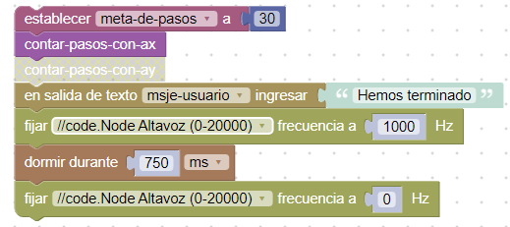
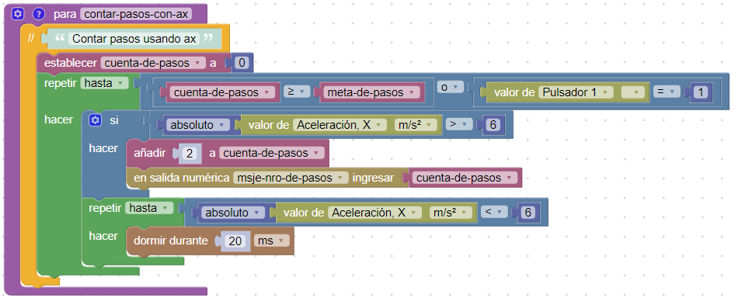

Preguntas y respuestas típicas
- ¿Qué variable creaste en este programa? ¿Qué operación realizó?
Con mi grupo creamos una variable y la llamamos cuenta-de-pasos. La usamos para que el programa iniciara los pasos en 1. Después, la usamos para aumentar el Número de pasos en 2. Finalmente, la usamos para activar la salida numérica y así poder ver cuántos pasos dimos.
- ¿Por qué fue importante analizar tu patrón de caminata normal en la Parte 1?
Cada persona camina de forma diferente. Elegí usar Aceleración-x. En los datos de ejemplo, esa persona usó 10 m/s/s para dar un paso. Yo tuve que usar 8 m/s/s. Puede que tenga las piernas más cortas que ellos.
- ¿Por qué duplicaste el número de pasos con cada paso físico?
Teníamos el //code.Node en un solo tobillo. Contábamos doble cada paso como para tener en cuenta el avance de la otra pierna.
- ¿Cómo modificaste tu programa en la Parte 3?
Las respuestas van a ser diversas Podría incluir añadir una alarma, un mensaje en la matriz LED de 5x5, activar la luz LED RGB o usar los botones de alguna forma.
- ¿Podrías replicar el programa colocando el //code.Node en tu brazo en lugar de en tu tobillo? ¿Cómo afectaría esto a tus datos?
Podríamos, pero los datos probablemente se verían afectados, ya que no necesariamente movemos los brazos de la misma manera que movemos las piernas al caminar. Habría que investigar y hacer modificaciones para que funcionara.

Video asociado


Programaciòn con Blockly
Para obtener más información sobre cómo crear código con Blockly:
  - Consultá la ayuda en línea de Capstone o SPARKvue
  - Revisá algunas de nuestras Playlists en YouTube, por ejemplo:
https://www.youtube.com/playlist?list=PLz9T2UejAek8SXXeRIDDIoo0Iguks_p1J

